臺北醫學大學今日北醫: 專業公服成果發表會暨老人護理暨管理學系學生會成立大會

專業公服成果發表會暨老人護理暨管理學系學生會成立大會
本校老人護理暨管理學系於97學年度教學卓越計畫提出「陪他(她)一段－親善老人觀察計畫」，將其應用於二年級之「專業公服」課程中。
【圖說：邱郁馨同學發表得獎感言】 2009年6月19日（五）11：00‧12： 00，於醫學綜合大樓前棟四樓誠樸廳舉辦成果發表會。會中陳大樑教務長、劉得任學務長、學生服務學習中心王靜瓊組長、護理學系林佳靜主任、護理學研究所周桂如所長特別蒞臨指導。共有10位同學報名參加，經委員評分後，邱郁馨獲得獎金3,000元、陳燕羽獲得獎金2,000元及葉俊廷獲得獎金1,000
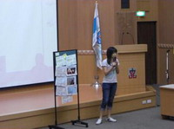
元。
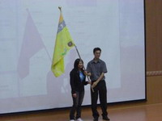
【圖說：吳日中同學及陳淑如同學進行交接】 老人護理暨管理學系成立滿兩年，今年開始成立系學生會，邀請護理學系前屆系學生會會長吳日中同學，授旗給本屆系學生會會長陳淑如同學，並由其介紹本屆系學生會幹部及未來一年系學生會之活動規劃。 （文／護理學院 老人護理暨管理學系）
« 專業美容訓練課：北醫與安麗合作 提升美容顧問專業為美麗加分 | 回到電子報首頁 | 98年7月9日鄭惠華教授榮退茶會 »
http://blog.tmu.edu.tw/tmubt/pdf/007429.html2009/11/26 下午 02:41:16

